《重组DNA技术的基本工具》 学习任务单
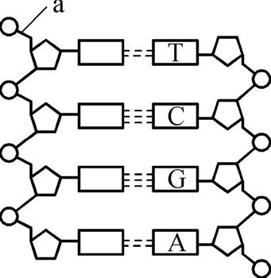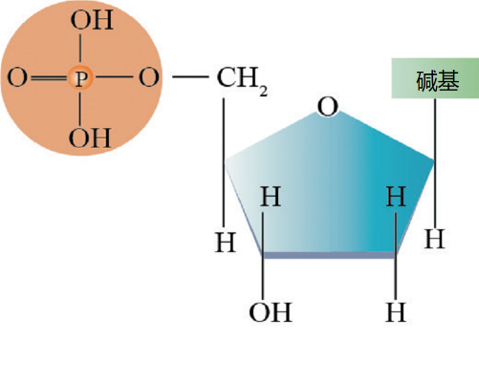一、DNA分子的结构
A
G
C
T

①

1. DNA由两条链组成，这两条链按__________方式盘旋成双螺旋结构。①表示_________________，
②表示__________________________。
2．标出右图中两条链的5’端和3’端。
3. 标出右图中磷酸和脱氧核糖间形成的化学键、磷酸二酯键。
二、限制性内切核酸酶—“分子手术刀”

限制酶 EcoRⅠ

- EcoRⅠ识别的序列是：
______________________。
2. 右图中EcoRⅠ切点标号是:___________。

三、基因进入受体细胞的载体—“分子运输车”
1. 种类：_____________________。
2. 需具备的条件

活动1 “剪一剪”——模拟限制酶的作用过程
要求：仔细观察本组DNA片段、质粒上的核苷酸序列，小组合作、讨论，利用所提供的剪刀（代表相应的限制酶，其识别序列如下）在相应位点进行DNA剪切。
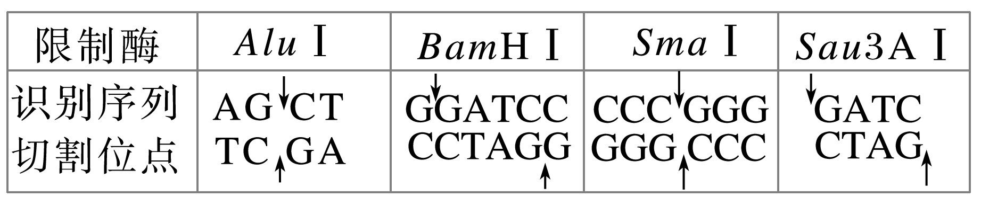
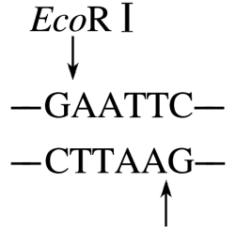

DNA片段1： 5’-TCGAATTC…………GAATTCCAT- 3’
3’-AGCTTAAG…………CTTAAGGTA- 5’

DNA片段2： 5’-TCGAATTC…………CCCGGGAT- 3’
3’-AGCTTAAG…………GGGCCCTA- 5’

质粒部分序列： 5’-TATCCATGAATTCGGCATA- 3’
3’-ATAGGTACTTAAGCCGTAT- 5’
1. 限制酶每切割一次，形成几个末端？末端有哪几种类型？
2. 将Bt基因切割下来需要切断几个磷酸二酯键？

活动2 思考并讨论：
- 限制酶EcoRI(-G↓AATTC-)切割所得黏性末端，下列写法正确的有：
写法1 -TTAA 写法2 AATT- 写法3 TTAA- 写法6 -G 写法7 AATTC-
-CTTAA G-
写法4 -TTAA- 写法5 TTAA 写法8 G
CTTAA
2. 写出限制酶BclI(5’-T↓GATCA-3’）、 BamHI（ 5’-G↓GATCC-3’ ）切割后产生的黏性末端。

3.用限制酶BclI、 BamHI切割产生的黏性末端能相互连接吗？

四、DNA连接酶——“分子缝合针”
类型 | 来源 | 功能
类型 | 来源 | 相同点 | 区别
E.coliDNA连接酶
T4DNA连接酶

思考：DNA连接酶对所连接的DNA两条链上碱基序列是否有专一性要求？

课后活动：“拼一拼”——模拟Bt基因与质粒构建重组质粒的过程
要求：在上次模拟活动的基础上，进行小组间的合作，一大组内有较多的Bt基因和质粒，考虑片段最多两两连接，则可能有几种连接方式？下节课前在连接结果贴在黑板上。
思考几个问题：
1. 实验室使用的限制酶主要是从原核生物中分离纯化出来的。推测限制酶存在于原核生物中的主要作用是什么？
2. 回忆DNA复制过程，你认为DNA连接酶和DNA聚合酶是一回事吗？为什么？

